Министерство образования Республики Беларусь
Учреждение образования
БЕЛОРУССКИЙ ГОСУДАРСТВЕННЫЙ УНИВЕРСИТЕТ
ИНФОРМАТИКИ И РАДИОЭЛЕКТРОНИКИ

Факультет компьютерных систем и сетей
Кафедра программного обеспечения информационных технологий
Дисциплина: Основы алгоритмизации и программирования (ОАиП)

ОТЧЕТ
по лабораторной работе №2

Тема работы: "Работа с числовыми последовательностями"

Выполнил
студент: гр.551004 Довыдёнок М.А.
Проверила: Фадеева Е.П.

Минск 2015
Содержание
1 Постановка задачи 3
2 Текстовый алгоритм решения задачи 4
3 Структура данных 6
4 Схема алгоритма решения задачи по ГОСТ 19.701-90 7
5 Результаты расчетов 8
Приложение А 9
Приложение Б 12

Постановка задачи
Составное число называется числом Смита, если сумма его цифр равна сумме цифр всех чисел, образующихся разложением исходного числа на простые множители. Число Смита называется супер-числом Смита, если сумма его цифр является числом Смита. Разработать алгоритм и программу поиска супер-числа Смита с номером N, являющегося полным квадратом. (Число называется полным квадратом, если корень квадратный их него является простым числом).

Текстовый алгоритм решения задачи
Таблица 1 – Текстовый алгоритм
Номер  шага | Назначение шага
 | Ввод: n
 | curN:=1
 | ans:=0
 | Начало цикла А1. Проверка выполнения условия (ans<n). Если условие истинно, то идти к шагу 5, иначе - к шагу 55
 | i:=2
 | cy:=curN
 | Начало цикла А2. Проверка выполнения условия ((flag) and i<=sqrt(cy)). Если условие истинно, то идти к шагу 8, иначе - к шагу 12
 | Проверка выполнения условия: (curN mod i = 0). Если условие истинно, то идти к шагу 9, иначе – к шагу 10
 | flag:=false
 | i:=i+1
 | Конец цикла А2. Идти к шагу 7
 | Проверка выполнения условия: (flag). Если условие истинно, то идти к шагу 13, иначе – к шагу 53
 | lenC:=0
 | fc:=curN*curN
 | Начало цикла А3. Проверка выполнения условия (fc>0).Если условие истинно, то идти к шагу 16, иначе - к шагу 19
 | lenC:=lenC + fc mod 10
 | fc:=fc div 10
 | Конец цикла А3. Идти к шагу 15
 | lenM:=0
 | fc:=curN
 | Начало цикла А4. Проверка выполнения условия (fc>0).Если условие истинно, то идти к шагу 22, иначе - к шагу 25
 | lenM:=lenM + fc mod 10
 | fc:=fc div 10
 | Конец цикла А4. Идти к шагу 21
 | Проверка выполнения условия: (2*lenM=lenC). Если условие истинно, то идти к шагу 26, иначе – к шагу 53
 | i:=2
 | lastI:=2
 | lastLen:=2
 | res:=0
 | copy:=lenC
 | Начало цикла А5. Проверка выполнения условия (copy>1).Если условие истинно, то идти к шагу 32, иначе - к шагу 45
 | Проверка выполнения условия: (copy mod i = 0). Если условие истинно, то идти к шагу 33, иначе – к шагу 43
 | copy:=copy div i
 | Проверка выполнения условия: (i<>lastI). Если условие истинно, то идти к шагу 35, иначе – к шагу 42
 | lastLen:=0
 | fc:=i
 | Начало цикла А6. Проверка выполнения условия (fc>0).Если условие истинно, то идти к шагу 38, иначе - к шагу 41
 | lastLen:=lastLen + fc mod 10
 | fc:=fc div 10
 | Конец цикла А6. Идти к шагу 37
 | lastI:=i
 | res:=res+lastLen. Идти к шагу 44
 | i:=i+1
 | Конец цикла А5. Идти к шагу 31
 | lenM:=0
 | fc:=lenC
 | Начало цикла А7. Проверка выполнения условия (fc>0).Если условие истинно, то идти к шагу 48, иначе - к шагу 51
 | lenM:=lenM + fc mod 10
 | fc:=fc div 10
 | Конец цикла А7. Идти к шагу 47
 | Проверка выполнения условия: (res=lenM). Если условие истинно, то идти к шагу 52, иначе – к шагу 53
 | ans:=ans+1
 | curN:=curN+1
 | Конец цикла А1. Идти к шагу 4
 | Вывод: (curN-1)*(curN-1)
 | Останов.

Структура данных
Таблица 2 – Используемые переменные
Элементы данных | Рекомендуемый тип | Назначение
curN | Int64 | Текущее проверяемое значение
ans | Int64 | Количество найденных чисел
n | Int64 | Порядковый номер искомого числа
res | Int64 | Сумма цифр простых множителей суммы цифр квадрата проверяемого простого числа
lenC | Int64 | Сумма цифр квадрата проверяемого простого числа
copy | Int64 | Параметр цикла
lastLen | Int64 | Сумма цифр последнего проверенного множителя
fc | Int64 | Переменная для получения определённого разряда числа
lenM | Int64 | Сумма цифр проверяемого простого числа
lastI | Int64 | Последний проверенный множитель
i | Int64 | Проверяемый множитель
flag | Boolean | Флаг, для пропуска некоторых блоков, с целью оптимизации
cy | Extended | Копия переменной curN в типе Extended, функция sqrt не принимает тип Int64 в качестве аргумента

Схема алгоритма решения задачи по ГОСТ 19.701-90
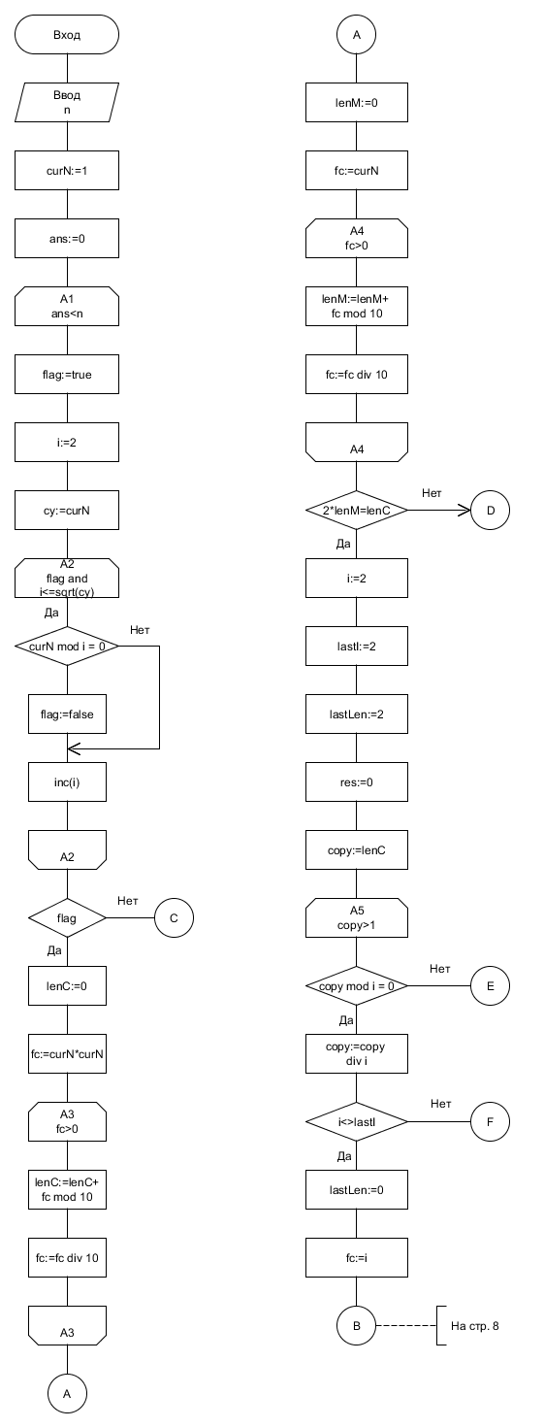

Рисунок 1 – Схема алгоритма решения задачи по ГОСТ 19.701-90

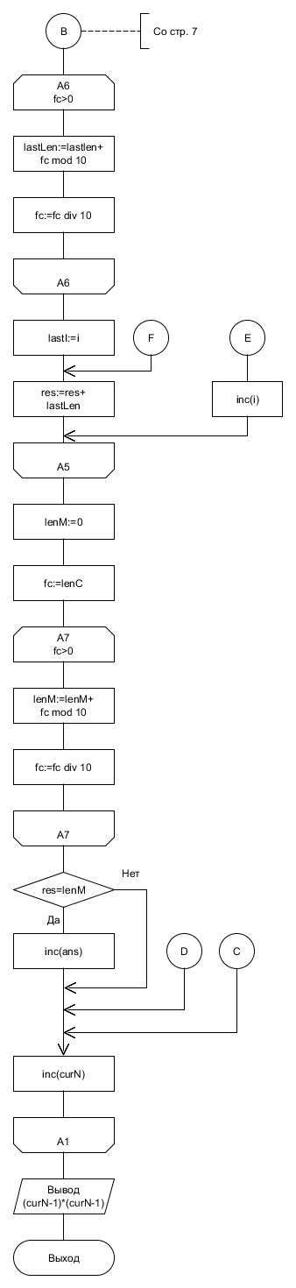
Рисунок 2 – Схема алгоритма решения задачи по ГОСТ 19.701-90

Результаты расчетов
Первые 50 чисел Смита:

4, 22, 27, 58, 85, 94, 121, 166, 202, 265, 274, 319, 346, 355, 378, 382, 391, 438, 454, 483, 517, 526, 535, 562, 576, 588, 627, 634, 636, 645, 648, 654, 663, 666, 690, 706, 728, 729, 762, 778, 825, 852, 861, 895, 913, 915, 922, 958, 985, 1086

Из них супер-числами Смита являются:

4, 22, 121, 202, 778, 895, 958, 985, 1111

Из них полными квадратами являются:

4 и 121

Приложение А
(обязательное)
Исходный код программы

{$APPTYPE CONSOLE}

uses
Windows;

var
curN, ans, n, res, lenC, copy: int64;
lastLen, fc, lenM, lastI, i: int64;
flag: boolean;
cy: extended;

begin
{ Русский язык в консоли }
SetConsoleCP(1251);
SetConsoleOutputCP(1251);

{ Ввод исходных данных }
write('Введите N: ');
readln(n);

{ Инициализация перменных }
curN:=1;
ans:=0;

{ Поиск чисел, пока не найдём n-ное }
while ans<n do
begin
flag:=true;
i:=2;
{ Копируем проверяемое значение в extended }
cy:=curN;

{ Поиск простых чисел }
while (flag) and (i<sqrt(cy)) do
begin
if curN mod i = 0 then
flag:=false;
inc(i);
end;

{ Если текущее число простое }
if flag then
begin

{ Вычисление суммы цифр квадрата простого числа }
lenC:=0;
fc:=curN*curN;
while fc>0 do
begin
lenC:=lenC+(fc mod 10);
fc:=fc div 10;
end;

{ Вычисление суммы цифр простого числа }
lenM:=0;
fc:=curN;
while fc>0 do
begin
lenM:=lenM+(fc mod 10);
fc:=fc div 10;
end;

{ Если сумма цифр простого числа }
{ В 2 раза меньше суммы цифр его квадрата }
if 2*lenM=lenC then
begin
i:=2;
{ lastI и lastLen сохраняют значения }
{ I и суммы цифр I, для предотвращения пересчётов}
lastI:=2;
lastLen:=2;
res:=0;
copy:=lenC;
{ Находим сумму цифр простых множителей числа равного }
{ Сумме цифр квадрата простого числа }
while copy>1 do
begin
{ Если I является делителем copy }
if copy mod i = 0 then
begin
copy:=copy div i;
{ Если I изменилось, то пересчитываем сумму цифр }
if i<>lastI then
begin
lastLen:=0;
fc:=i;
{ Вычисление новой суммы цифр }
while fc>0 do
begin
lastLen:=lastLen+(fc mod 10);
fc:=fc div 10;
end;
lastI:=i;
end;
res:=res+lastLen;
end
else
inc(i);
end;
{ Вычисление суммы цифр числа равного }
{ Сумме цифр квадрата простого числа }
lenM:=0;
fc:=lenC;
while fc>0 do
begin
lenM:=lenM+(fc mod 10);
fc:=fc div 10;
end;
{ Если эта сумма цифр является числом Смита }
{ Значит мы нашли одно из искомых чисел }
{ Увеличиваем количество найденных чисел на 1 }
if res=lenM then
inc(ans);
end;
end;
{ Переходим к проверке следующего числа }
inc(CurN);
end;

{ Если нашли последнее число, то выводим его }
writeln(n, '-ое искомое число = ', (curN-1)*(curN-1));
readln;
end.

Приложение Б
(обязательное)
Тестовые наборы

Тест 1

Тестовая ситуация: Расчёт первого числа
Исходные данные: n = 1
Ожидаемый результат: 1-ое искомое число = 4
Полученный результат: Рисунок 3 - «Первое число»

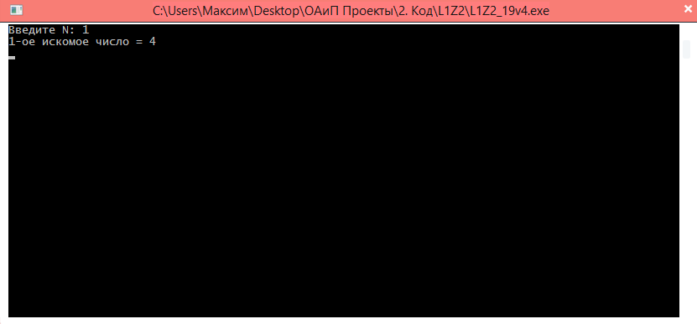

Рисунок 3 - Первое число

Тест 2

Тестовая ситуация: Расчёт второго числа
Исходные данные: n = 2
Ожидаемый результат: 2-ое искомое число = 121
Полученный результат: Рисунок 4 - «Второе число»

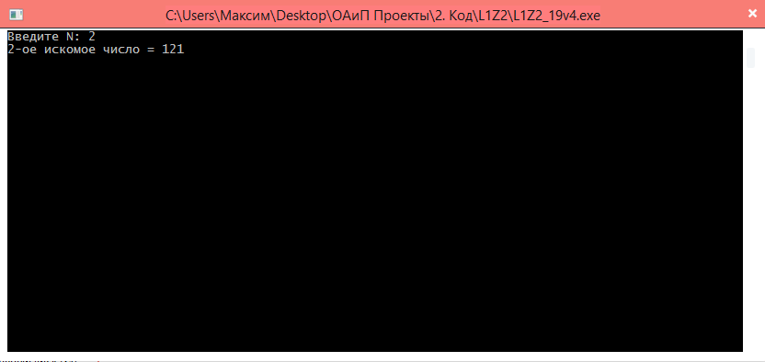

Рисунок 4 - Второе число

Тест 3

Тестовая ситуация: Расчёт третьего числа
Исходные данные: n = 3
Ожидаемый результат: 3-ое искомое число = 10201
Полученный результат: Рисунок 5 - «Третье число»

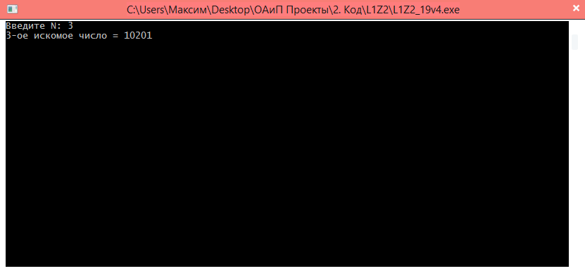

Рисунок 5 - Третье число

Тест 4

Тестовая ситуация: Расчёт четвертого числа
Исходные данные: n = 4
Ожидаемый результат: 4-ое искомое число = 36481
Полученный результат: Рисунок 6 - «Четвертое число»

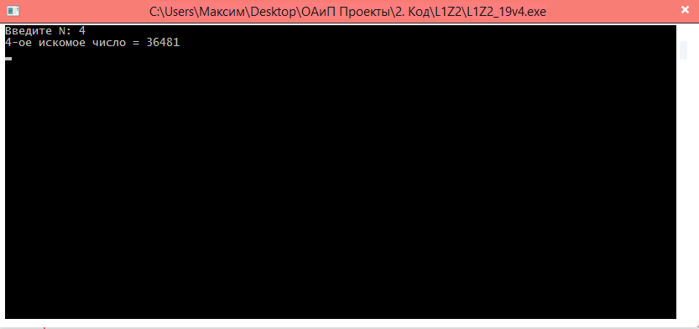

Рисунок 6 - Четвертое число

Тест 5

Тестовая ситуация: Расчёт пятого числа
Исходные данные: n = 5
Ожидаемый результат: 5-ое искомое число = 51529
Полученный результат: Рисунок 7 - «Пятое число»

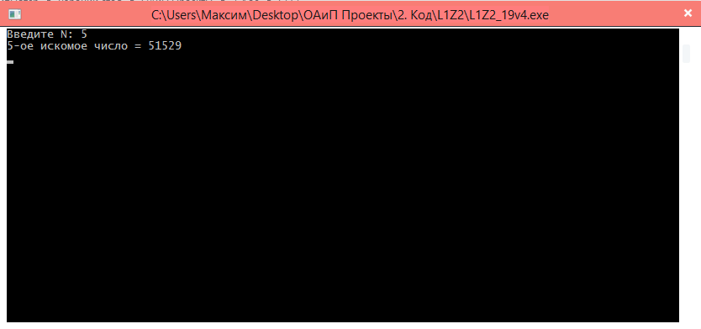

Рисунок 7 - Пятое число

Тест 6

Тестовая ситуация: Расчёт десятитысячного числа
Исходные данные: n = 10000
Ожидаемый результат: 10000-ое искомое число = 29471011695841
Полученный результат: Рисунок 8 - «Десятитысячное число»

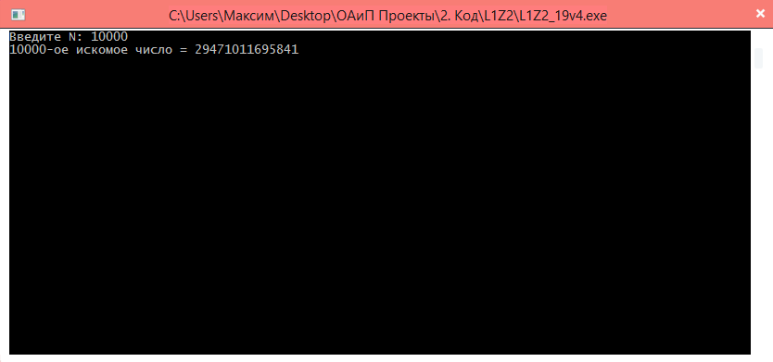

Рисунок 8- Десятитысячное число

